# 绪论

## 定义及研究意义，研究背景

### 流程再造定义

流程（Process）在《Longman Dictionary of Contemporary English》一书中的注释是：“A series of related human activities or operations, consciously produce a specific result.”由翻译可知，朗文英语词典对于流程的解释是“一连串的能够产出某一种结果的人为活动”。流程在我们生活中无处不在，对于企业来讲，有生产流程，财务流程，产品研发流程等等。

“企业业务流程就是一种能够为企业自身及其顾客实现创收的业务过程”（罗鸿，《ERP原理、设计、实施》，电子工业出版社，2002）

“企业的业务流程就是，企业为了持续运行、盈利、发展所产生的一系列活动，这些活动构成了一系列能够是企业投入成本并收获成果的业务流程。”（彭东辉，《流程再造教程》，华夏出版社，1997）

从上述定义可知，企业经营活动是由一系列业务流程所构成的，这些流程也可以理解为，是为企业创造价值和利润的相关活动的全部过程。在固有的管理方式下，企业的管理重心是围绕“职责”二字开展的，因此企业的组织机构渐渐变成为纵向冗长、横向复杂的局面，使得业务流程的运行变得繁琐，效率低、反馈差等问题不断被暴露，使企业的生产运营效率严重滞后，此时面临全新竞争环境，甚至遇到瓶颈，必须从本质上反思业务流程，彻底重新设计业务流程，以便在今后衡量[绩效](http://baike.baidu.com/view/122994.htm)的关键性权重因素（如质量、[成本](http://baike.baidu.com/view/45395.htm)、速度、服务）中取得突破性的改变。在如此需求下，一个新名词“流程再造”随之产生。

“流程再造”由美国著名学者迈克尔·哈默率先提出：当企业面临新环境，为了继续生存，必须解决在传统[管理模式](http://baike.baidu.com/view/1368688.htm)中所产生的问题。具体定义就是，流程再造就是对企业业务流程做充分思考并且重新规划，从而获得企业各方面的显著性成长，可以通过多重维度来对这一种成长做出考量和评价，例如成本、质量、服务和速度等。

这是一种新兴的用于变革时代的管理思想，此后这种管理思想在20世纪90年代达到了全盛时期。其主要内容是，对组织内部和组织之间的业务流程进行再思考和重新设计，以实现企业整体效益的显著改进。

“‘业务流程’ 、‘彻底性’、‘重新设计’和‘显著性’是定义所关注的四个核心特征。”（余菁，《企业再造：重组企业的业务流程》，广东经济出版社，2000）以下对四个核心特征分步骤进行分析。

其一，企业运营环节中的部分或者整个价值链，我们称之为业务流程。这种类似的价值链之间存在相互关联，同时能够独立并行存在，最重要的是，它们为企业创造着价值。企业业务流程在一般情况下是有人进行管理的，但是否高效，是否具有竞争力，这就要看企业的管理水平。

其二，彻底性是指，对原来的流程并非浅显地改变或者修补，而是对事物追根溯源，彻底摒弃和忽略一切既定的流程，创造完全不同的流程。

其三，实现重新设计的前提，就是对企业所核心业务流程做不同于寻常的思考。比如“在工作中完成某一项任务的初衷是什么？”、“通过如何的方式才能更快更好地完成目标？”。只有经过了诸如此类的思考过程，隐藏在本身流程中的错误甚至于战略目标的陈旧才会被挖掘出来，重新设计流程这一个核心步骤才有可能实施下去。

其四，谈到显著性，我们要回到之前的思考，完成目标的初衷是什么？站在企业管理者的角度来看，经历了业务流程的重新设计和改造，耗费巨大的精力和人力成本进行改革，可以说这一系列的耗费都是一种机会成本，管理者不会不明白这一点，因此他们所期待的结果就并不是普通意义上的运营效果改善，或者说是管理水平略有提高，而是企业在多重维度达到一种显著性的飞跃。因此可以把这一种显著性作为判断流程再造是否成功的重要标准。

从以上四个核心值可见，流程再造是有关于企业内部管理的活动，其内容就是彻底思考企业内部流程甚至对流程做重新设计，追求绩效增长；其重点就是对企业核心流程重新规划，提高企业运营效率，从多维度多方面实现重大改进，例如成本、时效、服务、品质；其总体目标是有效管控成本和品质，以及对供应商进行有效管理，提升效能，追求新的利润，实现宏观层面的成长。

### 流程再造研究背景及意义

流程再造这种管理思想出现之后，在世界范围得到了广泛认可，学者在投入大量的研究和探索后发现这种管理思想将对今后的企业市场竞争产生深远影响，在本文中，以下两个问题值得我们探讨，其一，这种管理思想是如何产生的，其产生的背景究竟是如何的？其二，流程再造在应用中的意义将体现在何处？了解这两个问题有助于更好地开展流程再造思想的进一步研究。

#### 流程再造的研究背景

根据亚当·斯密的“劳动分工原理”，他认为分工的起源是因为个体人的才能具有差异，而人类社会中出现了交易的现象，交易的宗旨在于私利，为了个人的私有利益而开展，因此他认为分工的形式和条件取决于利益。如果个人因利益财富的增加，热衷于生产劳动，并将剩余产品与其他人交换，而这种现象在整个社会中屡见不鲜，那么社会整体终将是繁荣的，人们获取私利的同时，公共利益也随之增值。

亚当斯密的分工理论曾经被众多企业使用，他们将这种管理规则深入到企业生产运营中去，然而这种思想在发展了长达两个世纪之时遇到了终结。在上个世纪九十年代，企业管理进入到现代模式，一些企业由于规模庞大，组织构架纵横交错，复杂冗长，业务流程由于机构职能分配被拆得七零八落，分崩离析，严重影响工作效率，难以适应发展需求。其次是在信息技术日新月异的时代，商业环境也随之不断地变化，作为商业环境的主要构成部分，产品生命周期、市场增长、顾客需求、技术更新速度、竞争等要素也具有联动性地发生变化，无法预料的、持续不断的变化已经渐渐成为了永恒的主题。业界根据市场环境发展趋势，总结出了对企业影响较为直接的三要素——变化、顾客和竞争，根据英文拼写简称3C。（见下图）

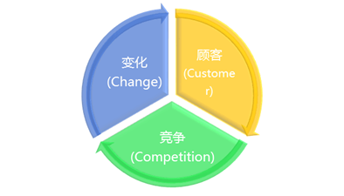

（图表编号：最后统一）

三要素引起了企业管理者的普遍关注，同时，也使企业对自身所处的全新商业环境有一种前所未有的紧张感。三要素的变化与宏观商业环境的变化是相辅相成的，并且三要素自身对商业环境也产生影响，企业管理者面临如此变化多端的商业环境，无法再固步自封，保持传统的管理方式是无法获取新的、持续的利益增长，必须选择的道路就是要根据全新的商业规则，找到适用的管理方式，因此业务流程再造作为一种全新的管理理因此产生，并且渐渐走入企业管理者们的视野，走上了历史的舞台。

#### 流程再造研究对于现代企业的意义

现代化的企业代表的往往是由一群人组成一个工作团队，研发产品并且提供服务，但这只是狭义上的诠释，现代企业就像是一台精密的设备，或是好多台精密设备构成的流水线设备组，业务是设备运转的一道道工序，而业务流程就是设备运转中需要的机油，业务流程再造可以比喻成将设备或设备组的管道拆除，重新设计安装，之后再注入新的机油。如此看来，拆除管道重新安装极有可能会毁了这台设备，可是业务流程再造具有明确的目标，就是要使企业在多维度方面有显著性的改变。

美国的一些大公司迫于生存的竞争压力，在20世纪80年代他们开始采用新的改进企业管理的方法。其中比较著名的管理方法即“全面质量管理”（TQM）和“重新设计”（reengineer）。通过长期集中地采用这些方法，这些企业在攻克业务流程再造的问题上取得了较大进展，不必要的流程被取消，一些流程被组合或得到重新安排，信息实现共享，绩效得到提升，这种成功也给当时的美国经济注入了新的动力，日后美国经济复苏也归功于这种成功现象的普遍存在。

美国企业仅仅是现代企业的一个缩影，而流程再造的意义远不只是完成对的工作，还在于如何找到正确的工作方法思路，其主要意义莫过于以下两条。

1.当现代企业面临新环境，原本存在多年的旧管理模式已无法应对新环境的需求，通过再造流程，能够使企业取得绩效衡量中的突破性改变。

2.经过较多企业的实践，业务流程再造完全能够解决现代企业在原本旧模式下业务流程中出现的问题，改善原有管理模式，为企业管理注入新活力和新动力。

## 流程再造的学术简介

### 研究现状及成果

业务流程重组作为一种管理科学方法论，已经成为当今学术界最重要的研究课题之一。业务流程再造已经逐步进入到世界一些先进国家的研究领域中，学术业界对此课题进行了深入研究后撰写刊登了专业论文，从这些文献资料中即可看出人们在业务流程再造方面做着不断创新。

#### 流程再造五阶段理论

在伦敦的克兰菲尔德大学，有两位学者对业务流程再造的理论进行了撰述，合作完成了《业务流程再造》这本著作，他们的名字将不仅仅是留在这部著作的扉页——佩帕德、罗兰，并且他们的对业务流程再造理论及其衍生课题的研究成果也必将会使他们的名字永远写入学术界的历史中。以上两位学者的研究成果包括了“业务流程再造”必将经历的五个阶段。

1. 营造一个能够实现“业务流程再造”的环境，使再造­­——这一工作能够顺利开展。
2. 对流程中发现的问题进行确认并在透彻思考后对流程总体做再次规划。
3. 对企业的机构框架进行重新定位，审视各个部门的职能及履约情况，如对流程再造的方针起到负面影响则必须取消或重新定位，使企业的组织结构对有一个全面的重新安排，使其更利于流程再造。
4. 为了避免在流程再造中的失误，必须先在整体流程中选取一个尝试范围，比如针对某一段简单的工作流程开展流程再造的各项准备及实施工作，包括启动再造、跟踪再造情况及后续的评估验收，最终将评估结果应用到整体流程中去，实现整体流程的顺利再造。
5. 最后即是对流程再造这一工作的整体评价，是否实现当初预期的目标并达成期望的目的，同时不能够让流程再造所产生的效能提升停留在一时的某一个阶段，而是必须寻求一种可持续性的改革机制，让企业不断的向前发展。

以上五大阶段并不是一个锁定的一次性过程，而是相辅相成，相互支撑的，往复循环的过程。（见下表）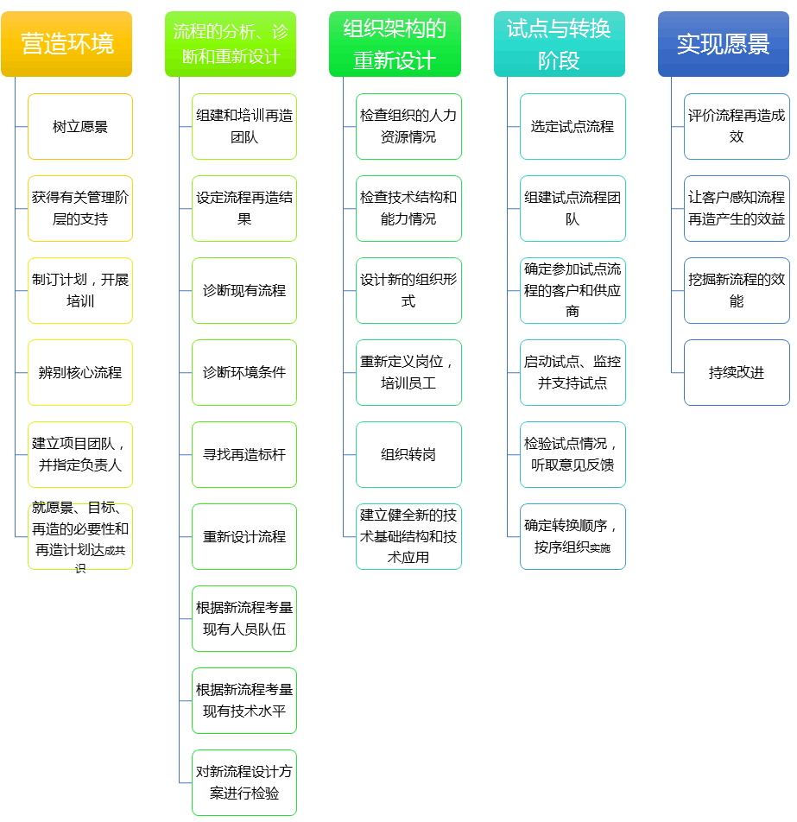

（图表编号：最后统一）

#### 业务流程改善（BPI）——业务流程再造(BPR)的衍生

1、业务流程改善（BPI）的定义

业务流程改善 (Business Process Improvement，以下简称BPI)是一种追求更高效的运营结果，帮助组织优化潜在流程的系统性方法，最早出现于H.杰姆斯哈林顿（[H. James Harrington](https://zh.wikipedia.org/w/index.php?title=H._James_Harrington&action=edit&redlink=1)）所著的《商业流程改进》中（《Improving business processes》，2010）。业务流程改善（BPI）是业务流程再造（BPR）理论的衍生产物，H.杰姆斯哈林顿（H. James Harrington）认为企业在面对商业环境和客户需求的变化多端情况下，其本身的运作机制具有自我调节和适应能力，完全能够靠自身克服内部阻力并且对自身不足进行分析，无需进行具有颠覆性的流程重新设计安排，同时他认为如果是靠企业自身作用进行适当优化，相比业务流程再造，所耗费时间成本将可以降低百分之九十，而工作质量将会提升百分之六十。

与业务流程再造（BPR）无异，业务流程改善（BPI）同样属于体系方法的一种，它产生与存在的原因就是因为企业的管理者们针对业务流程运作在日常的各种细微的或者巨大的优化中得到了改善以至于最终获得了突破性的成效。业务流程改善(BPI)具有非常丰富的含义，从规模较大的、成本较高的、涉及范围较广的，到集中的、低成本的、只用于小范围的项目，都属于业务流程改善（BPI）范畴。

2、业务流程改善（BPI）的现实意义

业务流程改善（BPI）能够提升企业运营的稳定性，使企业降低成本、改善客户满意度、提升[员工士气](http://wiki.mbalib.com/wiki/%E5%91%98%E5%B7%A5%E5%A3%AB%E6%B0%94)以及相关报告的准确性，甚至能杜绝官僚作风。

3、业务流程改善（BPI）的实施

关于业务流程改善（BPI）的实施，通常应持有三个目标：

（1）灵活顺应企业业务及客户的需求，配合调整需求给出反应。

（2）改善资源的利用率，使流程的效能更高。

（3）提供令人满意的执行报告，使流程优化与执行的成果更为多元化。

作为企业流程再造（BPR）的衍生品，业务流程改善（BPI）可分为五个阶段：研究、说服、计划、设计、执行。

a.在原有流程使用的基础上对流程进行分析并发现问题，如果有一定的必要性需要优化则将其列入BPI改进计划中。

b. 站在企业管理者的角度看待业务流程优化问题并在发现问题之后将问题的价值和紧要程度如实报告企业管理者，有必要时形成详细报告，这将使企业管理者更坚定开展流程优化的决心。

c.编制周全计划并且部署相应的责任范畴按人落实。

d.在固有流程基础上做优化设计。

e.应用新的流程并根据应用结果做持续不断地优化。

### 业界应用情况

20世纪末期，一些美国大公司由于受到强劲的国际竞争以及市场消费者越来越苛刻的压力，许多公司的管理人员对自身的产品进行了积极改善，许多公司更是采用了新的技术成果，为员工进行培训等，但收效甚微，不久后，管理人员意识到，之所以没有进展，是因为他们并没有关注流程，只是片面的解决问题，而没有采用流程再造。渐渐，大部分美国大企业在流程问题上削弱了传统的部分，取而代之的是顺应当下市场需求的任务要求。例如施乐公司、通用电话电子公司、福特公司、英格索兰公司、美国标准公司等等，纷纷开始了这样的变革。

#### 秀时代网络公司

秀时代网络公司（Showtime Networks）是[美国](https://zh.wikipedia.org/wiki/%E7%BE%8E%E5%9B%BD)一家有线电视网，一家[付费](https://zh.wikipedia.org/wiki/%E4%BB%98%E8%B4%B9%E7%94%B5%E8%A7%86)[有线](https://zh.wikipedia.org/wiki/%E6%9C%89%E7%B7%9A%E9%9B%BB%E8%A6%96)[电视网](https://zh.wikipedia.org/wiki/%E9%9B%BB%E8%A6%96%E7%B6%B2)，隶属于[CBS集团](https://zh.wikipedia.org/wiki/CBS%E9%9B%86%E5%9B%A2)，成立于1976年，主要竞争对手是[HBO](https://zh.wikipedia.org/wiki/HBO)。传统制度使该公司每年以直接销账的方式损失1000万美元，而在销售上的损失甚至更严重。娱乐时间电视网公司（Showtime Networks）通过再造开单和收款流程，来拯救企业的命运。公司在全体会议上引入了“流程再造”的观念，以全新的团队方式运作组织工作，流程再造的结果是娱乐时间电视网公司销售部门和审计部门之间的关系变得更为融洽，组织运行变得更为平稳。

#### 艾特纳人寿保险公司

艾特纳人寿保险公司建立于1853年,是美国艾特纳人寿与灾害保险公司集团的成员之一。1967年起全部股票归集团母公司艾特纳人寿与灾害保险公司所有。总公司设在康涅狄格州的哈特福德。经营业务包括各种类型的普通人寿险和年金险、集体人寿险和年金险、商业意外险和健康险、集体医疗险、集体意外险和健康险等。该公司的业务流程分散，每一项小任务都由不同的员工执行，执行任何一项任务也许不需要很长时间，登记保险申请，评定等级，或对顾客做出反应，但是运作过程中的时间耗费与拖拉，是令人难以忍受的。

经过再造流程，艾特纳公司实现了“一次完成”流程，使平均要花28天的申请处理在短短的26分钟内完成。公司的员工有了参与感和被重视感，这也使员工变得更好学，公司的业绩得以整体上升，显示出年轻的活力与强大的竞争力。

对于业务流程再造的应用情况，统计数据已经能够说明。“在欧洲有七成以上的企业对业务流程再造有意向实施，更多企业已完成了业务流程再造，并取得了优异的成绩，在业绩上实现了喜人的突破。” （《企业重构—经营管理革命的宣言书》，Michael Hammer与James Champy 合著，1993），例如著名的德国企业SIEMENS公司，除了欧洲、美洲之外这一理论观念也遍及了世界的其他区域，一部分企业率先开始应用这一理论，其中就有中国的海尔集团以及中国台湾的永大机电工业公司。通过这些应用的案例可见“业务流程再造”这一理念对固有的流程设计方法产生了颠覆性的突破，通过流程的彻底改革使企业的运作效能以及核心竞争力得到了全面提升。

但目前为止仍未找到业务流程再造(BPR)在航空制造领域中成功的应用实例，说明其应用并未成熟，需要对业务流程再造的方法及技术进行进一步的探索和创新。

## 本文研究概述

### 研究框架

本文研究框架主要为以下结构。

BPR业务流程再造的定义、学术研究现状

本文研究方法、目的、框架、创新点

简述航空制造业的行业背景，发展趋势。简述中国商飞的采购战略，列举目前世界主流飞机主制造厂商的采购模式，并加以分析。

1.业务流程再造的原则、方法以及各方法的比较；

2.业务流程再造的具体实施，以及评价指标体系；

3分析可能遇到的阻力

第二章

航空制造业的采购模式

第三章

 业务流程再造的方法

1.Petri网原理、研究现状、应用情况。Petri网模型，并阐述模型特点、局限性和优化方法

建模的程序

2.基于PETRI网模型的业务流程再造过程

第六章

总结及展望

结合实际数据对Petri网建模进行验证，对企业的采购流程进行BPR实例研究

第四章

运用Petri网络的工作流建模

第五章

Petri工作流优化

第一章 绪论

（图表编号：最后统一）

第一章 绪论——1、定义和学术背景。2、意义和目标。3、学术上的研究成果。4、目前应用情况。5、研究框架、研究方法和内容。

第二章 航空制造业的采购模式——1、描述航空制造业的行业背景，发展趋势，发展中所遇到的挑战。2、结合航空制造型企业的业务特点和产品特点，阐述采购管理在企业管理中的重要性，引发关于采购业务流程再造的思考。3、对比目前世界三大飞机主制造厂商（波音、空客、庞巴迪）的采购模式，并加以分析。4、描述目前SH飞机制造公司的采购模式，对其进行评价。

第三章 业务流程再造的建模方法——1、理论概述。2、实施中可能面临的阻力。3、业务流程再造实施的思想方法和建模方法。4、简述业务流程再造实施过程中可能遇到的阻力，并分析如何应对，为更顺利地开展业务流程再造做好铺垫。

第四章  运营Petri网络的工作流建模——1.描述Petri网原理，学习Petri网数学表述方式、图形表达方式。2.阐述Petri网的特点，以及此方法的研究现状，着重学习Petri网的各种元素及规则，学习Petri网模型，并阐述模型特点、局限性和优化方法。3.运用Petri网进行建模，描述建模方法，以及权重参数的选择方法、数据整理原则等。

第五章 Petri工作流优化——使用实际采购业务数据对Petri网建模进行验证，描述数据整理的原则和方法，采用多种数据组合形式进行测试和一致性检验，并对最终结果进行评价。

第六章 总结及展望——对本文论述提出总结，并提出展望。

### 研究目标

本文的研究目标是，基于业务流程再造理论，对航空制造企业的采购流程进行重新审视；以建模方法为工具，找出阻碍其业绩发展的节点，采用建模方式找到彻底变革的方案并加以应用和测试检验，着重以采购管理的业务流程再造为例，得出航空制造企业业务流程再造的实证分析。

近年来，国家加大了对航空装备制造业的关注与扶持，航空制造企业正同时面临着机遇和挑战。航空制造业正走向商业化运作的道路，原有传统的经营体制与全新商业环境矛盾重重，尤其是航空制造过程中的重要环节——采购。作者目前所在的企业是航空制造企业，公司及部门虽然十分重视采购工作，但固有的传统陈旧的采购流程并没有带来任何增效和收益，反而在物料供应方面捉襟见肘。

如何突破阻隔，走出一条可持续发展之路？必须摒弃以往陈旧松散的采购模式，对新趋势新要求深刻思考，将采购业务流程进行彻底变革。通过作者在日常采购工作中的观察及思考，航空制造业的采购流程确实非常复杂、多变，并且受关注度较高。而Petri网络正是一种适用于异常复杂工作流程的工具，它的图形直观易懂，能够将复杂多变的工作流程阐述为Petri工作流，并且具有一定分析能力，加以适当的扩展，就完全能够适用于航空制造业企业的采购流程再造。因此本文以中国商飞公司采购业务流程为例，探寻出一种适用于航空制造企业的业务流程重组方法，并且采用Petri网络作为建模工具，对流程进行建模，旨在分析及验证流程的科学性及合理性，在采购业务中能够持续改进，实质上达到降本增效，以获得预期收益。

### 研究方法

本文采用定性与定量两种研究方法，穿插同时对SH飞机制造有限公司的采购业务流程再造问题进行研究。

定性研究，即查阅文献资料，了解前人对BPR业务流程再造的研究结果，并分析其适用于当前企业的合适程度及科学性。同时也参考当前BPR业务流程再造的研究现状和发展趋势，总结形成自身的研究思路。

定量研究，即需要检讨旧有的流程，然后模拟、分析并且重新设计流程以满足企业运营要求，目前已有较多针对建模的应用，例如流程数据图、活动网络图、Petri网络、事件链模型等等，其中的Petri网凭借其优势越来越普遍。通过定量研究，其结果将具有更多的理论依据，更为实用和有效。

这里对Petri网络简要介绍一下，Petri网络起源于德国，又译为裴氏网、派翠网络，是对离散并行系统的[数学](https://zh.wikipedia.org/wiki/%E6%95%B0%E5%AD%A6)表示。1960年代由[卡尔·亚当·佩特里](https://zh.wikipedia.org/wiki/%E5%8D%A1%E5%B0%94%C2%B7%E4%BA%9A%E5%BD%93%C2%B7%E4%BD%A9%E7%89%B9%E9%87%8C)博士在其论文中提出Petri网，并将其以为——用来描述计算机系统事件之间的因果关系，它是一种可用图形表示的组合模型，既可用于静态结构分析，又可用于动态行为分析。

最初Petri 网主要应用在计算机科学的相关领域，例如计算机实时系统、分布式数据库系统、计算机网络的协议验证与分析等。随着Petri网络理论的研究发展，Petri 网的应用范围逐渐扩大，渗透至其他的科学领域，如自动化系统控制、机械制造等。另外，Petri网还渗透到了一些实用性更强的业务中，例如用于工厂自动化车间的建模与调度控制、用于研究基于 Petri 网的工作流问题、用于对证券交易系统进行模拟、描述和正确性验证；用于电子商务中对并发程序的分析和验证等等。

## 本文创新之处

本文在以下几点上得到了创新的研究之处，首先是应用方面的创新。

本文创新地将Petri网络方法运用到航空制造业中，用来指导采购领域的业务流程再造，这在航空制造工业领域内并未查阅到类似文献。诚如第二章所述，国内外的大型航空制造企业都在业务流程再造领域进行了尝试，但是对于采购流程这个生产制造的重要环节，并没有太多的实践可供咨询。也没有相关的文献表明这些企业采用了Petri网络理论来指导流程再造。可以说，本文将Petri网络应用于该领域，是一种大胆的新尝试。纵观国内的航空制造业，业务流程再造并没有被大规模地运用，导致了企业无法适应当今时代的发展。作者在国内知名的航空制造企业中，使用Petri网络对采购流程进行了建模、分析、优化和验证，并且提出了可以改进的重要环节，优化后的流程即将在该企业的金属采购部门付诸实践，有望获得良好的收益。

其次，本文在Petri网络理论扩展方面获得了创新之处。

第一点，本文在对业务流程进行再造的过程中，创造性地采用了先进的增广Petri网络来评价工作流网络的稳健性指标，在进行流程的拆分、删除、并发、合并和保留的同时，分析了这些步骤能否保持稳健性，保证了在运用优化和再造规则的同时，对稳健性没有损害，从而保证了业务流程有一定完成的可能，当且仅当流程完成时，所有的资源都已经到达终点，流程中也没有死锁的情况发生。同类文献中，再造过程大多通过分析Petri网络的关联矩阵和不变量来保证优化的质量，重复的计算量比较大，而且并没有针对工作流Petri网络进行特别的处理，再造的质量得不到保证，容易构造出一个包含冗余步骤的流程，或者构造出一个有死锁或者不可以实践的纸上流程，从而达不到业务流程再造的根本目的。

第二点，本文在Petri网络分析仿真软件的辅助下，对随机Petri网络进行了深入的探索。可查阅到的大量文献在仿真中，将随机的因子运用到时间Petri网络的变迁延时中去，却并没有考虑到将Petri网络不同变迁激发的顺序和优先级建模成随机过程，也没有将不同变迁激发顺序导致的等待延时建模成随机过程。本文通过将随机的时间因素引入到流程仿真的多个环节中去，更加根据日常采购流程，真实全面地模拟了业务流程的全过程，使得仿真的结果更加具有说服力。针对航空制造业采购流程的特点，本文引入了一系列经典的随机参数，在日常工作中对每一个采购流程步骤的细节数据进行了长期的收集，理清了步骤本身所占用的时间、空闲等待的时间和等待上游任务完成的时间，统计了各种选择条件可能发生的随机概率。从现有的业务流程中提取真实参数，并且将其运用到随机Petri网络的分析和仿真中去，取得了良好的效果。仿真结论和最终实践的结果的吻合度也得到了提高。